Лицей Академии Яндекса

**Пояснительная записка к проекту «Dangeon Hero»**

**Выполнил**:

Рекалов Артём

**Руководитель**:

Логинова Юлия Вячеславовна

Г.Ижевск

25.01.2021

Оглавление

Ведение 1

Описание идеи 1

Область применения 1

Функции проекта 2

Реализованные функции 2

Путь пользователя (User path) 2

Внутренняя реализация проекта 2

Классы проекта 2

Hero 2

Tile 2

StatusBar 2

DynamicEnemy 3

StaticEnemy 3

Camera 3

Файлы проекта 3

# Ведение

## Описание идеи

Игра-платформер про героя, цель которого выбраться из подземелья проходя уровни, собирая алмазы и убивая врагов.

## Область применения

Проект представлен самостоятельной видеоигрой, созданной для приятного времяпрепровождения.

# Функции проекта

## Реализованные функции

1. Уровень обучения
2. Первый уровень
3. Окно старта
4. Окно паузы
5. Финальное окно и окно проигрыша

## Путь пользователя (User path)

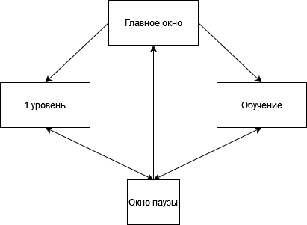

# Внутренняя реализация проекта

## Классы проекта

## Hero

Класс унаследован от pygame.sprite.Sprites() и выполняет все операции в игре, связанные с главным героем и его рендерингом.

## Tile

Класс унаследован от pygame.sprite.Sprites(). Класс отрисовывает все игровые текстуры и взаимодействует с ними.

## StatusBar

В классе описана работа и рендеринг счетчика жизней, алмазов и убитых врагов героя.

## DynamicEnemy

Класс унаследован от pygame.sprite.Sprites() и выполняет все операции в игре, связанные с передвижением, коллайдами и рендерингом движущихся врагов.

## StaticEnemy

Класс унаследован от pygame.sprite.Sprites() и выполняет все операции в игре, связанные с передвижением, коллайдами и рендерингом статичных врагов.

## Camera

Класс работы и настройки камеры.

## Файлы проекта

1. main.py – Основной файл генерации уровней и управления ими.
2. Camera.py – файл класса Camera.
3. Enemies.py – файл классов DynamicEnemy, StaticEnemy.
4. Game_over.py – файл окна победы и поражения.
5. hello.py – файл инструкции в обучении.
6. Hero.py – файл класса Hero.
7. Директория data – спрайты, фоны и карты уровней.
8. Директория – сопроводительная документация.
9. requirements.txt – Файл с использованными библиотеками для их удобной установки.
10. Sprites_data.py – имена спрайтов по категориям, группы спрайтов.
11. Start_window.py – окно начала работы(главное окно)
12. StatusBar.py – файл класса StatusBar
13. Tile.py – файл класса Tile.